

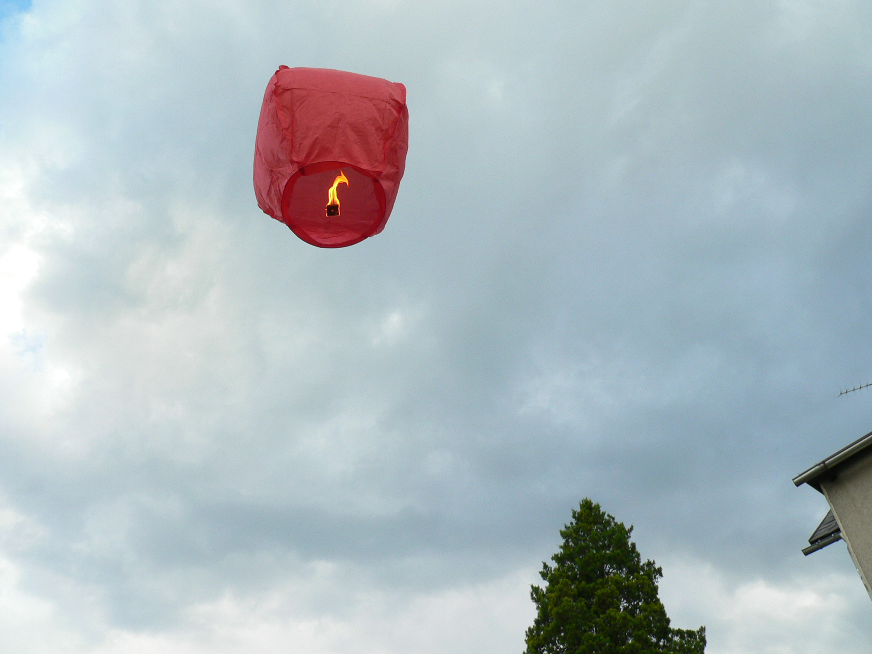

EU I – 2, D 9
Mgr. Linda Klimentová
Název : Světová válka a vznik ČSR
Čas : 15- 20 minut
Cíl : Zopakování učiva
Pomůcky : Interaktivní pero, psací potřeby, učebnice, sešit, pracovní list
Popis aktivity : Žák má za úkol dopnit text, poznat osobnosti na fotografii

Světová válka a vznik ČSR

- Vyjmenuj tři státy Dohody:
- Kdo zemřel při atentátu v Sarajevu – dvě osoby, uveď jejich jnéna:
- Vysvětli pojem zákopová válka:

4. Co je to yperit?
5. Od kdy do kdy válka trvala?
6. Jmenuj tři osoby, které bojovaly za vznik ČSR v zahraničí:

7. Jmenuj posledního rakouského císaře:
8. Uveď přesné datum vzniku ČSR :
9. Jmenuj „muže 28. října“ – alespoň tři jména:

10. Uveď, ve kterém městě došlo ke vzpouře vojáků na našem území:
11. Zač bojovali čeští legionáři:

12. Uveď alespoň tři body – jak bylo potrestáno Německo:

13. Co jsou to Ženevské konvence:

Poznáš, kdo je na fotografii?

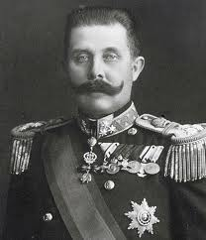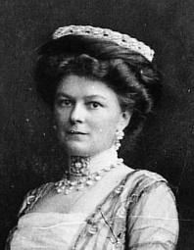

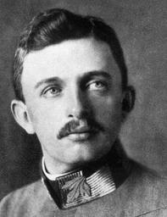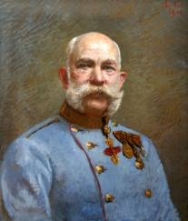

Zdroj :
www. franzferdinand.cz
www. engel.ic.cz
www. leccos.com
www. tyden.cz

